DECISÃO ADMINISTRATIVA DE PRESCRIÇÃO - DCT Nº.005/2022

Andirá, 18 de abril de 2022.

Ref.: Processo nº 3214/2021, no qual o contribuinte, sra. Tereza Ozório Miranda, CPF nº 089.673.509-53,requer a “Prescrição dos débitos tributários referentes ao período de 1996 a 2007”.

O contribuinte supracitado requereu o instituto da prescrição tributária, o qual ocorre quando não há propositura de ação de execução fiscal pela fazenda pública dentro do prazo estabelecido pelo Código Tributário Nacional – CTN.

Oprazo para que se promova a ação de execução fiscal é de cinco anos, contados da data da constituiçãodefinitiva do crédito tributário. E, por constituição definitiva do crédito tributário, considera-se o momento em que a constituição do lançamento não puder mais ser discutida na via administrativa.

Quanto objeto desta análise, foi identificado que no cadastro do contribuinte em referência constam créditos tributários vencidos e não pagos relativos à IPTU, do período de 1996 a 2007, conforme relatório de Débitos x Contribuinte que consta anexo e exposto a seguir.
Figura I – Relatório Débito x Contribuinte

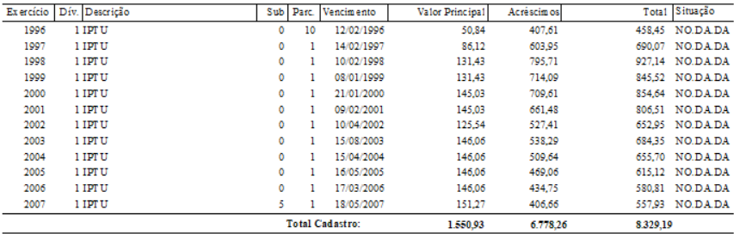

De forma imprescindível, o contribuinte apresentou a via original daCertidão emitida pelo Distribuidor Judicial (anexo), com data de 09/12/21, a qual atesta que“NADA CONSTA até a presente data” execuções em andamento, e acrescenta que para o período de 2004 a 2007 os processos foram arquivados, bem como, que para o período de 1996 a 2003,nada consta para o contribuinte em questão. Adicionalmente, o sistema Projudi - Processo Eletrônico do Judiciário do Paraná foi consultado pela atendente e ficou ratificou-se não haver execuções em andamento para o contribuinte consultado.

Diante do exposto, este Fisco Municipalvê, no presente caso,defesoo direito Municipal de ingressarna esfera judicial no propósito de teresses créditos tributários adimplidos, fundamentado no instituto da prescrição, e, dessa forma DEFERE o pleito do contribuinte e, seguidamente, providenciará a baixa dos créditos prescritos.

IONE ELISABETH ALVES ABIB
Prefeita Municipal

Gleison Esneder Manicardi
Auditor Fiscal das Receitas Municipais

Prefeitura Municipal de Andirá

Art. 156. Extinguem o crédito tributário: V - a prescrição e a decadência;
Art. 174. A ação para a cobrança do crédito tributário prescreve em cinco anos, contados da data da sua constituição definitiva.
STJ 622 - A notificação do auto de infração faz cessar a contagem da decadência para aconstituição do crédito tributário; exaurida a instância administrativa com o decurso do prazopara a impugnação ou com a notificação de seu julgamento definitivo e esgotado o prazoconcedido pela Administração para o pagamento voluntário, inicia-se o prazo prescricional paraa cobrança judicial.
II - É pacífico o entendimento do Superior Tribunal de Justiça segundo o qual a ação para a cobrança do crédito tributário prescreve em cinco anos, contados da data da sua constituição definitiva, que, nos casos delançamento de ofício, ocorre quando já não caiba recurso administrativo ou quando se haja esgotado o prazo para sua interposição. (...) V – Agravo Interno improvido. (STJ - AgInt no REsp nº 1.558.016/PR. DJe 12/08/16)
Lei nº 2.916/17, São atribuições do cargo de Auditor Fiscal da Receita Municipal: I - em caráter exclusivo, relativamente aos impostos de competência do Município, às taxas e às contribuições administradas pela Secretaria Municipal de Finanças; g) analisar, elaborar e proferir decisões, em processos administrativo-fiscais, nas respectivas esferas de competência, inclusive os relativos ao reconhecimento de direito creditório, à solicitação de retificação de declaração, à imunidade, a quaisquer formas de suspensão, exclusão e extinçãode créditos tributários previstos na Lei Federal nº 5.172, de 25 de outubro de 1966, à restituição, ao ressarcimento e à redução de tributos e contribuições bem como participar de órgãos de julgamento singulares ou colegiados relacionados à Administração Tributária;
Ofício Interno do Departamento Jurídico nº 163/2021 – “fiquem responsáveis por todos os processos de prescrição a partir do mês de outubro/2021.”

